Clafoutis bananes myrtilles
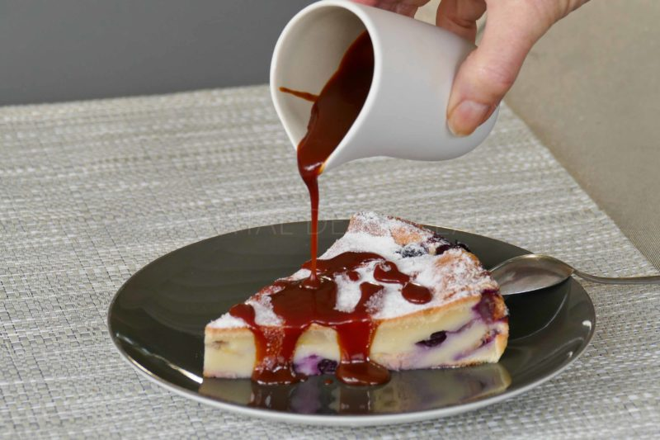
Ingrédients (pour un moule de 24 cm de diamètre):
100 g de farine, 50 g de Maïzena, 3 œufs, 125 g de sucre, 60g de beurre, 250 ml de lait de coco, 50 ml de crème liquide, 2 bananes, 150 g de myrtilles (la prochaine fois j'en mettrai 200 g), vanille, fleur de sel
Caramel: 150 g de sucre, 200 g de crème liquide, une pincée de fleur de sel.
Préparation:
Battre les œufs et le sucre jusqu’à l’obtention d’un mélange bien homogène. Incorporer la farine, la Maïzena, puis le beurre préalablement fondu et une pincée de fleur de sel. Bien mélanger.
Verser le lait de coco et la crème. Ajouter la gousse de vanille grattée et mélanger.
Beurrer un moule à manqué (le chemiser éventuellement si vous craignez le démoulage) et saupoudrer de sucre. Tapisser le fond avec des rondelles de bananes et les myrtilles. Verser la pâte pour recouvrir les fruits.
Enfourner à four chaud et cuire 40 minutes à 200° C.
Laisser refroidir avant de démouler.
Sauce au caramel: Verser le sucre dans une casserole et chauffer jusqu'à obtenir un caramel ambré. Attention le caramel ne doit pas brunir sinon il deviendra amer et c'est irréversible.
Hors du feu, verser alors la crème liquide préalablement chauffée et une pincée de sel. Mélanger et remettre éventuellement à feu doux si le caramel a tendance à masse. Laisser refroidir.

www.assiettesgourmandes.fr

